CÁCH ĐỂ CHẠY PHẦN MỀM

Trước khi chạy chương trình máy Thầy , Cô phải có Devexpress để mở được report. (Đã đưa link tải Devexpress)

<https://www.youtube.com/watch?v=marhgz0JHZQ&t=15s&ab_channel=C%23Programming> (video hướng dẫn cài đặt devexpress)

Cách 1:

B1: Các bạn vào SQL server management studio và chọn vào Connect

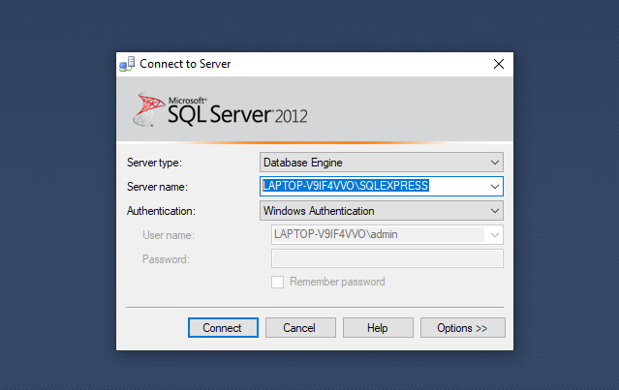

Cick chuột phải vào Databases chọn vào Attach…

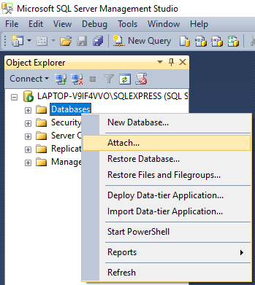

B2 : Chọn vào Add sau đó chúng ta kiếm và chọn vào file QuanLyCamDo.mdf (file này khi chúng tôi đưa qua nó sẽ ở cùng file với phần mềm) lưu ở ổ D và nhấp vào OK

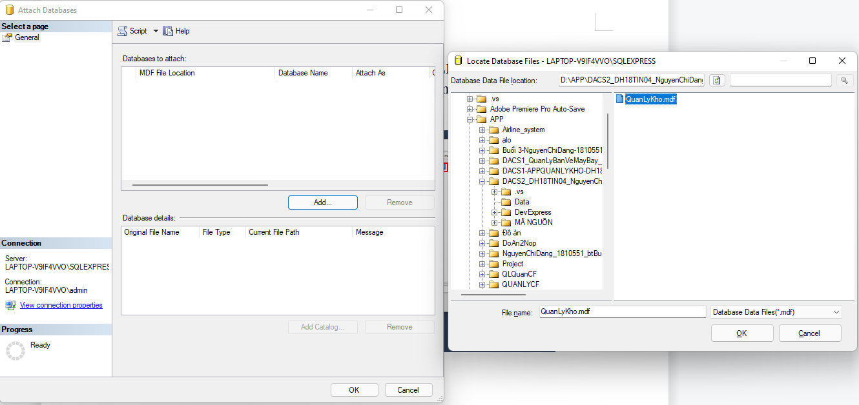

Chúng ta nhấp vào OK là xong.

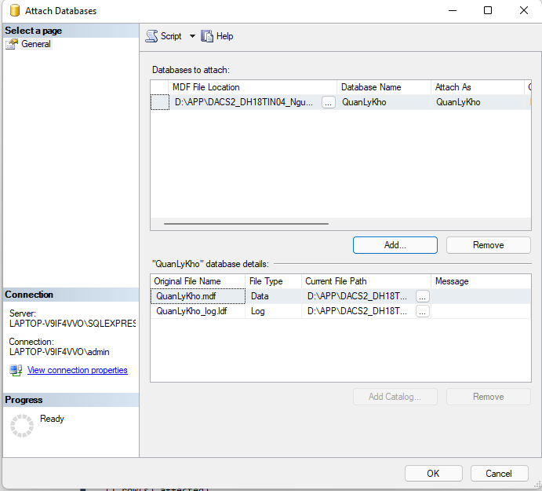

B3: Bước tiếp theo chúng ta sẽ mở phần mềm lên 🡪 Mở Server Explorer (Nếu không thấy Server Explorer thì vào View để bật lên) và click vào biểu tượng như hình

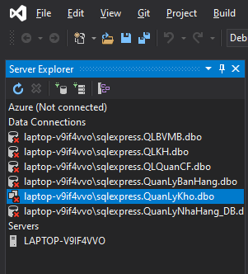

B4: Chổ Server Name chính là tên Server Name mà bạn đăng nhập hoặc bạn có thể ghi “.\sqlexpress” vào SQL server management studio 🡪 Select or enter a database name : chọn vào CSDL mà bạn cần kết nối 🡪 OK

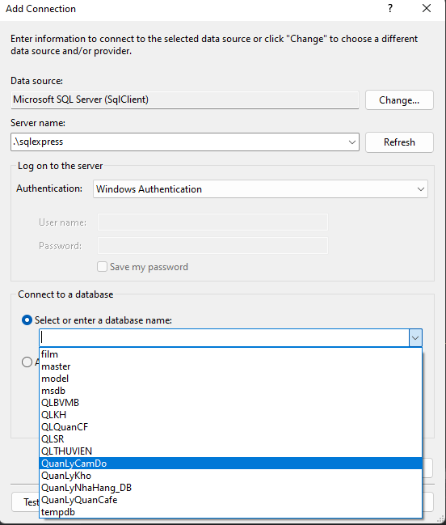

Thế là chúng ta đã kết nối với CSDL

Bước tiếp theo chúng ta chọn vào database và nhìn vào properties

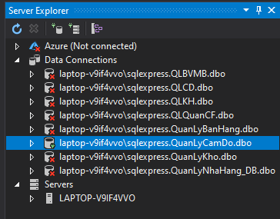

Nhấp đúp vào Data Source để copy Source

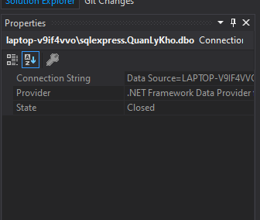

Tiếp theo chúng ta chọn vào folder DAO ở chổ Solution Explorer 🡪 CSDL.cs để hiện ra code

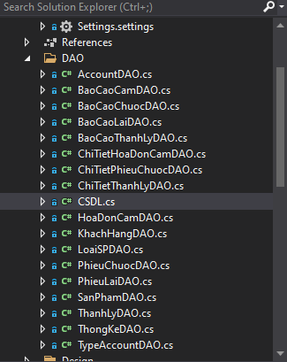

Sau khi hiện ra code chúng ta sửa chổ connectionStr bằng cái Data Source mà ta đã copy khi nãy

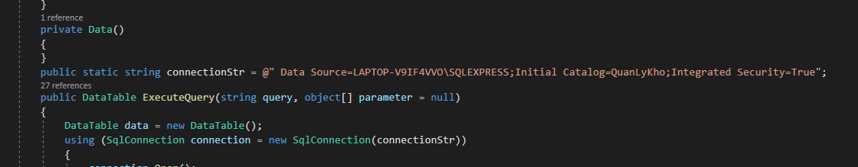

Thế là chúng ta đã hoàn thành cách để chạy phần mềm, chúng ta chỉ start để bắt đầu chạy phần mềm.

Cách 2:

B1 : Chúng ta mở file QuanLyKhoScript (file này khi chúng tôi đưa qua nó sẽ ở cùng file với phần mềm)

B2 : Chúng ta sẽ thay đường dẫn tùy theo ý của mình

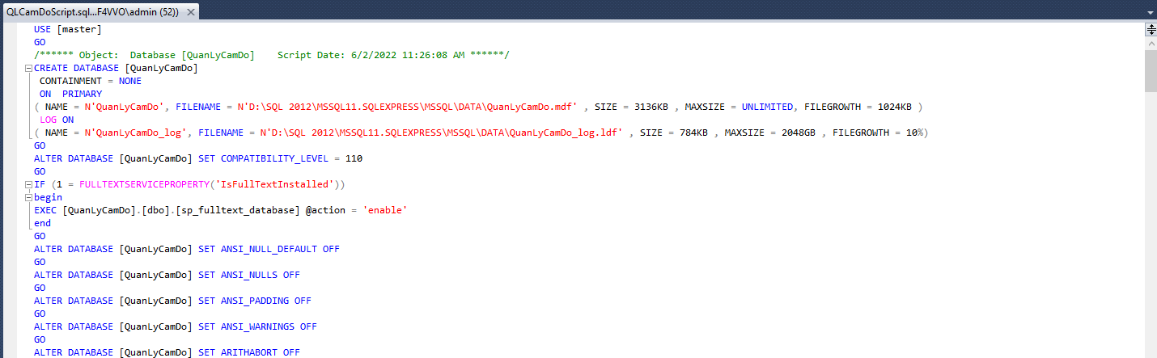

B3 : Bấm vào nút F5

B4 : Bước tiếp theo chúng ta sẽ mở phần mềm lên 🡪 Mở Server Explorer (Nếu không thấy Server Explorer thì vào View để bật lên) và click vào biểu tượng như hình



Chổ Server Name chính là tên Server Name mà bạn đăng nhập vào SQL server management studio 🡪 Select or enter a database name : chọn vào CSDL mà bạn cần kết nối 🡪 OK



Thế là chúng ta đã kết nối với CSDL

Bước tiếp theo chúng ta chọn vào database và nhìn vào properties



Nhấp đúp vào Data Source để copy Source



Tiếp theo chúng ta chọn vào folder DAO ở chổ Solution Explorer 🡪 CSDL.cs để hiện ra code



Sau khi hiện ra code chúng ta sửa chổ connectionStr bằng cái Data Source mà ta đã copy khi nãy



Thế là chúng ta đã hoàn thành cách để chạy phần mềm, chúng ta chỉ start để bắt đầu chạy phần mềm.